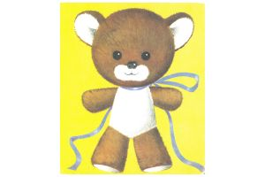
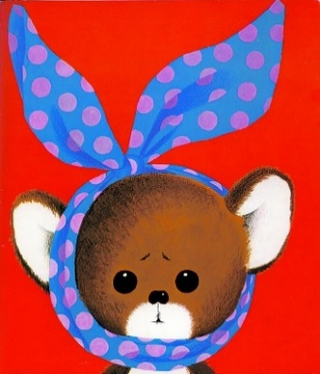

MEDVEDKI, POZDRAVLJENI!
Ali ste prijetno preživeli prvomajske počitnice? Jaz sem jih. 1. maj, mednarodni praznik dela, sem praznoval pod visokimi gorami. Končno je tudi tja prišla pomlad, saj so ozeleneli macesni. Oglejte si videoposnetek na Infodromu, z naslovom, Zakaj praznujemo 1. maj. https://www.youtube.com/watch?reload=9&v=dAMn6SmaD8s
https://www.google.com/url?sa=t&rct=j&q=&esrc=s&source=web&cd=1&cad=rja&uact=8&ved=2ahUKEwjKk

pzKy5fpAhUBuIsKHZ0gDlEQwqsBMAB6BAgJEAQ&url=https%3A%2F%2Fwww.youtube.com%2Fwatch%3Fv%3DdAMn6SmaD8s&usg=AOvVaw0oH7apYYB_yM19LBJt8onp

VSAKODNEVNO BRANJE
Bralni list za mesec april je izpolnjen. Prosim, če oblikujete bralni list za mesec maj. Lahko ga narišete in napišete prostoročno, lahko pa s pomočjo računalnika. Saj veste, vsak dan tiho ali glasno berete petnajst minut , nato pa opravite bralni nastop staršem. Najprej sami ocenite svoje branje, potem pa naj vaše branje ovrednotijo še starši. Podobno, kot je vašo tehniko branja vrednotila učiteljica Monika pred prazniki.
BRALNA ZNAČKA
Se spomnite, da sem obiskal našo pravo zidano šolo in naš razred? Joj, kako je bilo v njem tiho in samotno. Tabla je jokala in stokala. Mize in stoli, razgreti od sonca, so tiho vzdihovali. Lego kocke pa so me vprašale, kdaj že končno pridete.
Zelo se veselim srečanja z vami.

NAVODILA ZA PONEDELJEK, 4. 5. 2020:
- TJA:
Navodila za delo vas čakajo v spletni učilnici za 2. razred in so za vse razrede enaka.

- SLJ: MOJ DNEVNIK – PRAVLJICA, PRIPOVEDOVANJE
DRUGI A RAZRED PRIPOVEDUJE ali
ŠOLSKA MIZA PRIPOVEDUJE ali
LEGO KOCKE PRIPOVEDUJEJO
Učni cilj: Učenec si izmisli pravljično pripoved in jo zapiše tako, kot da je on razred, miza, stol…, torej nek predmet v učilnici. Upošteva pravilen zapis besedila: naslov, uvod, glavni del in zaključek.
Dejavnost: Najprej si na list papirja skicirajte miselni vzorec vaše pravljične pripovedi. Spremenite se v razred ali mizo, stol, tablo, metlo, koš, v nek predmet, ki je ostal v razredu.
Pripovedujete tako, kot da ste to vi. V miselni vzorec zapišite samo bistvene besede, ne celih povedi. Pravljico pripovedujte v mislih in na glas. Poiščite si poslušalko ali poslušalca.

- SLJ: MOJ DNEVNIK – PRAVLJICA, ZAPIS
Dejavnost: V zvezek za slovenščino zapišite pravljico v celih povedih z malimi pisanimi črkami. Pravilno zapišite naslov, uvod, glavni del in zaključek. Upoštevajte velike začetnice in končna ločila. Pravljico tiho in glasno večkrat preberite in vnesite popravke. Sredi meseca maja jo boste prebrali meni in učiteljici Moniki v pravem razredu.

- ŠPO: VAJE ZA MOČ ali LJUDSKI PLES POTOVČKA
Navodila so zapisana v spletni učilnici za 2. razred.
Na spodnji povezavi je posnetek plesa. Kliknite nanjo.
https://video.arnes.si/portal/asset.zul?id=qYkeTUWQUKaiBXbVsXwXgO1p



NAVODILA ZA PONEDELJEK, 4. 5. 2020:
- MAT: MATEMATIČNI PROBLEMI
- Odprite DZ RJI/strani s problemskimi nalogami.
- Rešite tri, štiri ali pet nalog. Lahko tudi več.
- Preberite problemske naloge večkrat.
- Podčrtajte bistvene podatke.
- Kaj vas naloga sprašuje? Pobarvajte to poved.
- Povejte in zapišite račun.
- Povejte in zapišite odgovor na vprašanje v celi povedi.

- Primer daljšega zapisa je na spodnjih povezavah.
- Kliknite na spodnjo povezavo in ponovite seštevanje do 100. Oglejte si video posnetek Mala ulica, založbe DZS.
https://vimeo.com/250266295

- Kliknite na spodnjo povezavo in ponovite odštevanje do 100. Oglejte si video posnetek gospe Urše Kotnik.
https://www.youtube.com/watch?v=K0bIW0NtkFA

- V Spletni učilnici za 2. razred vas čakajo tekmovalne naloge Računanje je igra. Vedno so miselno igrive. Lahko pa do njih dostopate na spodnji povezavi.
http://www.antus.si/pdf/casopis2razred.pdf

- DODATNO DELO PO ŽELJI:
KOLO SEŠTEVANJA in ODŠTEVANJA lahko preizkusite na spodnji povezavi.
https://wheelofnames.com/#

MATEMATIČNO TEKMOVANJE – KENGURU
Kliknite na to povezavo in rešujte naloge.
https://ucilnice.arnes.si/course/view.php?id=8821

UČIMse.com
https://www.ucimse.com/
Biti morate registrirani. Ko ste, morate vedno vpisati kapitanski vzdevek in geslo ter klikniti besedo PRIJAVA.

Moste, 3. 5. 2020
Lep začetek tedna vam želim, Vaš Piki Jakob

